Фотоотчёт

о проведённом мероприятии

по пдд на тему:

**«В стране маленьких пешеходов»**

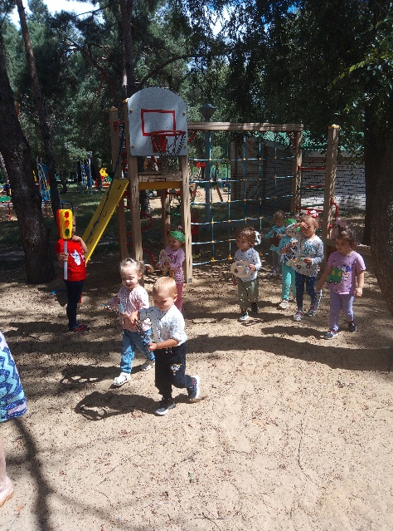

Вторая младшая группа «Семицветик»

Воспитатель: Чернышенко Г.Б.

Напомнила детям о пособиях которые находятся в уголке пдд. Просмотрели мультфильм «Знай цветные правила».

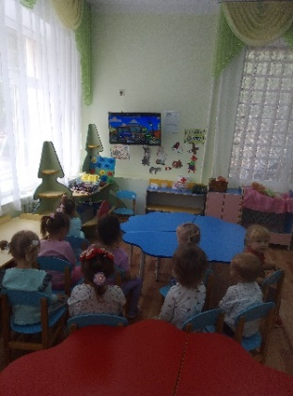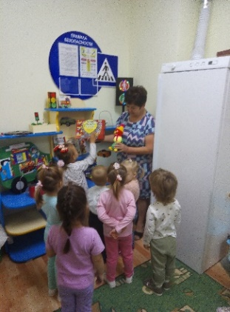

Отправились в путешествие по улице большого города, рассказала о назначении транспорта.

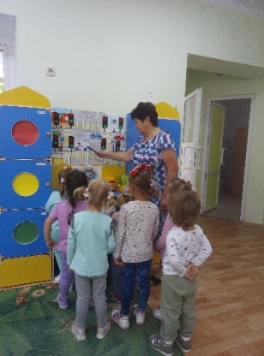 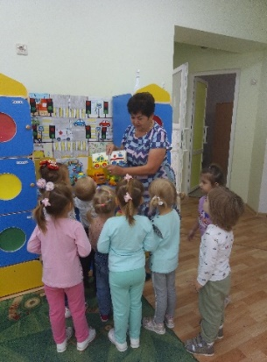

Игра с песком «Дорога для машин». Чтение художественной литературы «Уроки светофора». Дидактическая игра «Светофор».

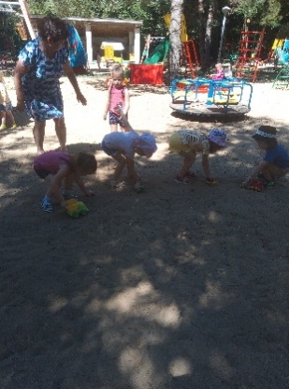 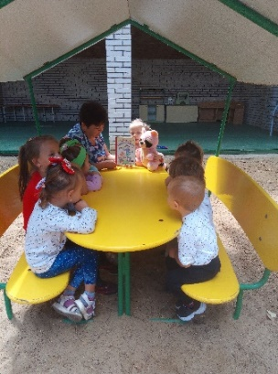 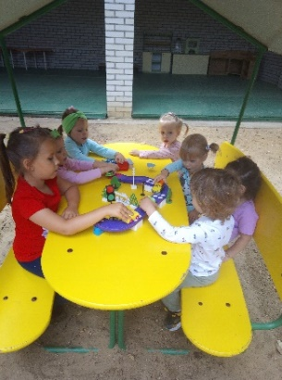

Знакомство с макетом Светофора, знаком Пешеходный переход, пешеходной дорожкой на территории детского сада.

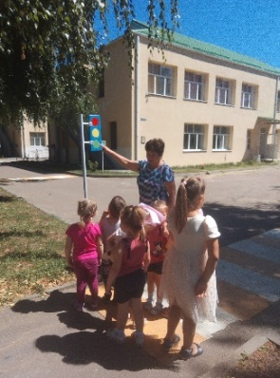 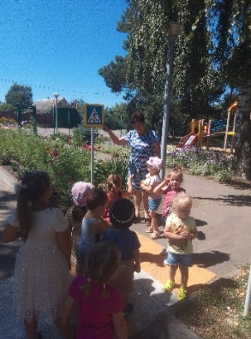 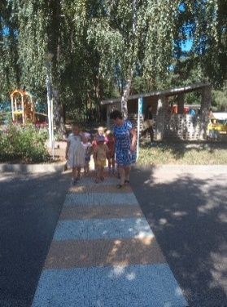

Аппликация «Стоп машина! Тише ход! На дороге пешеход» (учила путём аппликации создавать изображение светофора).

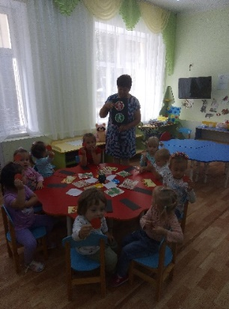 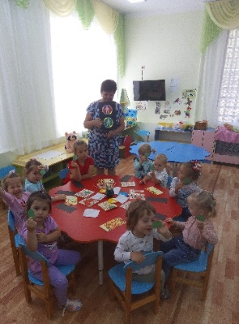 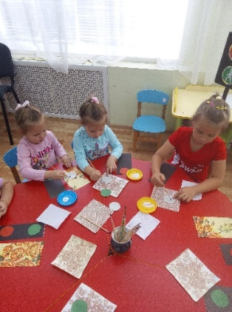

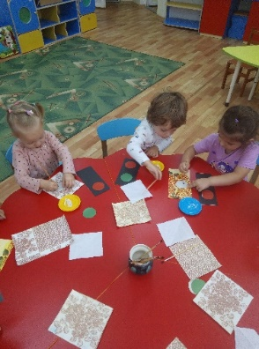 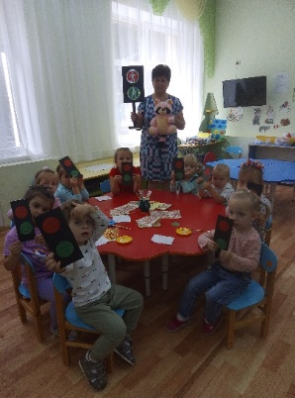

Подвижная игра «Мы шофёры»

Едем, едем на машине

Нажимаем на педаль

Газ включаем, выключаем

Смотрим пристально мы вдаль.

